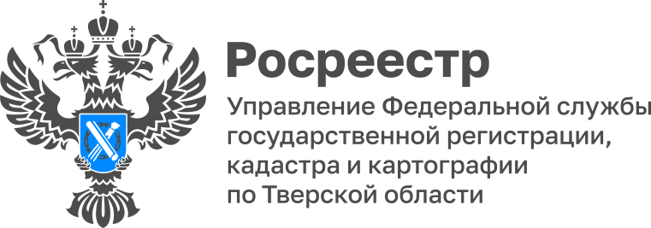 ПРЕСС-РЕЛИЗ

Проведение комплексных кадастровых работ в Верхневолжье обсудили в тверском Росреестре

28 марта состоялось заседание Общественного совета при Управлении Росреестра по Тверской области. Мероприятие открыл председатель Общественного совета, доктор экономических наук, профессор, проректор по научной и инновационной деятельности, декан инженерно-строительного факультета, заведующий кафедрой геодезии и кадастра Тверского государственного технического университета Алексей Артемьев, который подвёл итоги работы состава Общественного совета за 2023 год.
Далее заседание было продолжено выступлениями представителей Управления по ряду вопросов, связанных с деятельностью тверского Росреестра. Одним из них стал вопрос, касающийся проведения комплексных кадастровых работ на территории Тверской области.
Комплексные кадастровые работы (ККР) – это осуществляемые за счет бюджета работы по установлению границ земельных участков и объектов капитального строительства на определенной территории. Собственники объектов недвижимости, в отношении которых проводятся ККР, бесплатно получают уточненные сведения о местоположении своего недвижимого имущества.
Заместитель руководителя Управления Росреестра по Тверской области Ольга Новоселова: "В 2024 году комплексные кадастровые работы в Тверской области проводятся уже четвертый год подряд. Уже заключен 21 контракт. ККР будут проведены на территории 53 кадастровых кварталов в 7 муниципальных образованиях в отношении 10,1 тыс. объектов недвижимости".
В 2021 году ККР охватили 89 кадастровых кварталов, расположенных в трех муниципальных образованиях, в 2022 году - 104 кадастровых квартала в 10 муниципальных образованиях, в 2023 году - 75 кадастровых кварталов в 7 муниципальных образованиях.
По результатам выполнения комплексных кадастровых работ в 2023 году в ЕГРН внесены сведения о 10,5 тыс. объектах недвижимости (2022 – 9,4 тыс.). Осуществлено уточнение местоположения границ 4,3 тыс. земельных участков (2022 – 6,2 тыс.), установлено или уточнено местоположение на земельных участках более 4 тыс. зданий, сооружений, а также объектов незавершенного строительства (2022 – 2,9 тыс.), обеспечено исправление 2,2 тыс. реестровых ошибок (2022 - 297).
Количество земельных участков, границы которых не установлены в этих кварталах, снизилось с 45% до 2%, объектов капитального строительства - с 69% до 8%.
Проведение ККР в Верхневолжье стало возможным вследствие заключения соглашения между Росреестром и Правительством Тверской области о предоставлении субсидии из федерального бюджета бюджету субъекта Российской Федерации на проведение комплексных кадастровых работ. В рамках данного соглашения субъектом Российской Федерации проводятся работы по уточнению местоположения границ земельных участков, установлению или уточнению местоположения на земельных участках зданий, сооружений, объектов незавершенного строительства, а также исправление массовых реестровых ошибок. В свою очередь, Росреестр в рамках соглашения проводит оценку эффективности использования регионом субсидии.
О Росреестре

Федеральная служба государственной регистрации, кадастра и картографии (Росреестр) – федеральный орган исполнительной власти, осуществляет функции по государственной регистрации прав на недвижимое имущество и сделок с ним, по проведению государственного кадастрового учёта недвижимого имущества, землеустройства, государственного мониторинга земель, навигационного обеспечения транспортного комплекса, а также функции по государственной кадастровой оценке, федеральному государственному надзору в области геодезии и картографии, государственному земельному надзору, надзору за деятельностью саморегулируемых организаций оценщиков, контролю деятельности саморегулируемых организаций арбитражных управляющих.

Контакты для СМИ
Макарова Елена Сергеевна,
помощник руководителя
Управления Росреестра по Тверской области

+7 909 268 33 77, (4822) 47 73 34 (доб. 1010)

69_press_rosreestr@mail.ru
https://rosreestr.gov.ru/site/
https://vk.com/rosreestr69
https://t.me/rosreestr69
https://ok.ru/rosreestr69
170100, Тверь, Свободный пер., д. 2

